# 一卡通充值POS机使用手册

|  |  |  |
| --- | --- | --- |
| 版本 | 发布日期 | 说明 |
| V1.0 | 2012-07-03 | 初始版本 |
|  |  |  |
|  |  |  |
|  |  |  |
|  |  |  |

目录

一卡通充值POS机使用手册 1

1. 充值机硬件参数 2

2. 软件升级 2

3. 使用步骤 5

3.1 主菜单 5

3.2 参数设置 6

3.3 现金充值 6

4. 常见问题 7

## 充值机硬件参数

* 充值POS机采用德卡P16-B-II 型终端机
* 支持以太网通讯
* 支持热敏打印机，打印速度60mm/s，打印纸宽度58mm

## 软件升级

* 1. 升级前准备

推荐使用SecureCRT，将数据线RJ11头插入POS机RJ11接口，串口头插入到电脑的串口；POS机SAM卡槽1插入PSAM卡。

* 1. 建立连接

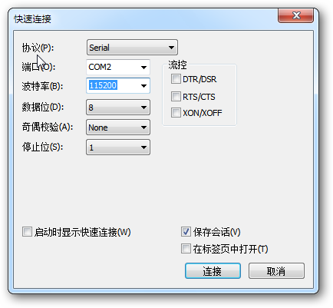

成功后，输入回车或CTRL+C

* 1. 切换到POS程序工作目录，键入 cd /demo/lib 命令

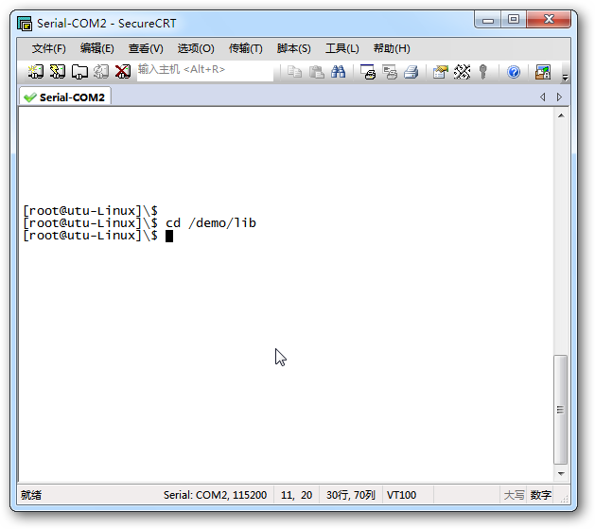

* 1. 上传充值机硬件程序

选择菜单中的“传输”=> “Zmodem上传列表”，选择p16deposit程序，并点击“添加”加入到“发送文件”列表，点击“开始上传”将程序上传到POS上。

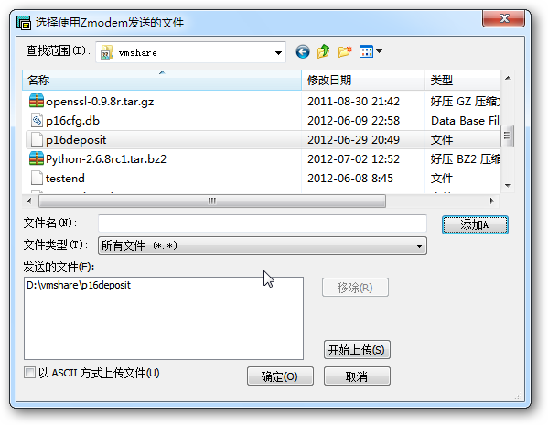

* 1. 启动充值程序，输入以下命令:

$ mv p16deposit xptest

$ chmod u+x xptest

$ pkill -9 xptest

$./xptest &

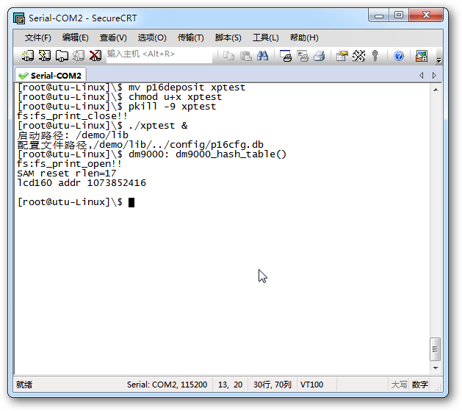

升级完成后关闭secureCRT 软件即可。

## 使用步骤

* 新的终端需要设置参数才能使用，修改终端参数需要管理员密码，初始的管理员密码是517192288.
* 设置完参数后，要使用操作员卡授权后才能进行充值操作。操作员卡设置见AAA

### 主菜单

现金充值

* 操作员现金充值、查询报表、打印小票、签到、签出等功能

参数设置

* POS机参数设置功能，包括网络参数、系统参数、终端信息等功能

关机

* 关闭POS机，但是关机后要手动关闭电源

### 参数设置

网络参数

* 本机IP设置功能，可以设置POS机的IP地址，掩码及网关信息
* 前置IP设置功能，可以设置前置机的IP和端口信息
* DNS设置功能，可以设置POS机的dns服务器地址

系统参数

* 管理员密码设置，修改POS机的管理员密码，默认密码是51719228
* 时钟参数，暂未实现功能
* 终端编号设置，设置终端机编号（即一卡通系统中的设备物理ID），操作员签到时该终端号必须在系统中注册；终端编号格式为8位数字。
* 小票打印设置，设置充值成功后打印小票的张数，0表示不打印小票，最大值为3；系统默认小票张数是 1 。
* 清空流水功能，该功能清空本地缓存流水，该功能一般是在本地流水出现异常，POS机无法正常工作时使用该功能

在线升级

* 暂未实现功能

终端信息

* 在终端信息查询功能中可以看到POS机的软件版本，IP地址，前置机IP等信息

### 现金充值

现金充值中的几个功能都要求操作员先签到

现金充值

* 如果操作员未签到，系统会进入“操作员签到”功能
* 充值时要求先输入充值金额，再放卡片
* 充值金额未0时，POS机只显示卡片余额；充值金额不能有小数（即不能有角和分）
* 当充值金额大于500.00元时，POS机会提示确认
* POS机提示“充值无效”时一卡通系统不会记账，该笔交易无效
* POS提示“交易超时,请联系管理员对账”，一卡通系统可能已经记账，操作员需要对账；但是卡片肯定没有加上钱。
* POS机提示“设备故障，请联系管理员”，该POS机可能出现了硬件问题。
* POS机提示“充值写卡失败,请到卡中心处理”，一卡通系统已经记账，持卡人需要到卡中心处理。
* POS机充值成功后会显示充值后卡余额，如果开启小票打印功能，同时会打印小票。
* POS机LED屏会显示充值前金额和充值后金额

操作员汇总

* 汇总按照成功交易、失败交易和总计进行汇总
* 当日汇总功能，提供当前签到的操作员的当日充值汇总
* 昨日汇总功能，提供当前签到的操作员的昨日充值汇总

操作员签到

* 提供操作员签到功能

小票补打

* 最后一笔功能，补打当前操作员的最后一笔成功交易
* 按流水号功能，补打当前操作员指定流水号的成功交易
* 使用补打功能时，不管POS设置的小票张数，只打印一张小票

操作员签出

* 当前操作员签出

## 常见问题

* 1. Q. POS充值的前置机是什么版本？

1. 充值机前置是一卡通webservice 服务
   1. Q. POS机清空流水功能会造成不平帐吗？
2. 不会，POS机本地流水只是在“操作员汇总”功能时用到；POS在充值时一卡通系统已经记账。